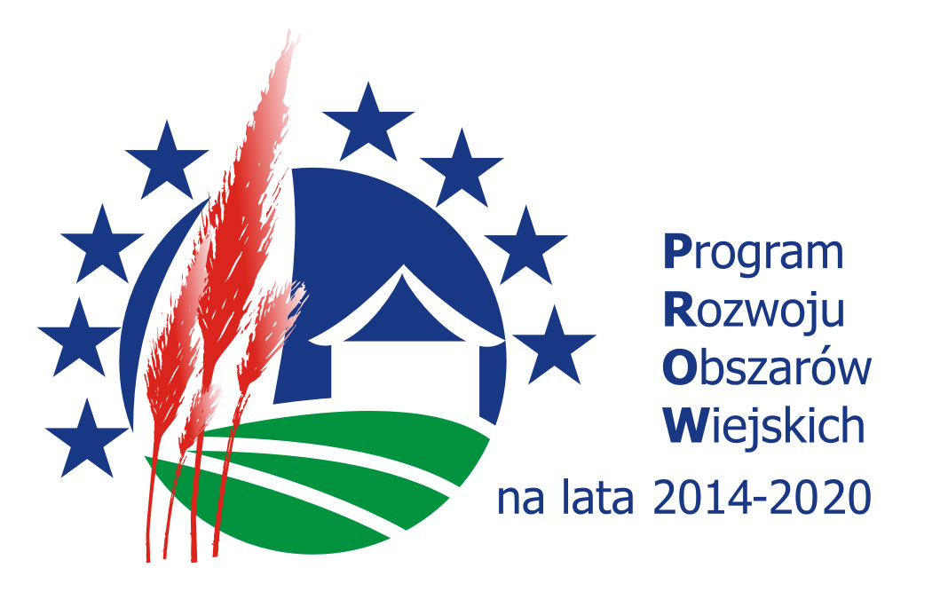
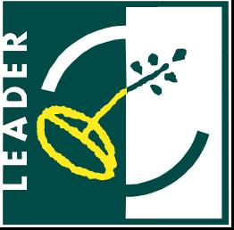
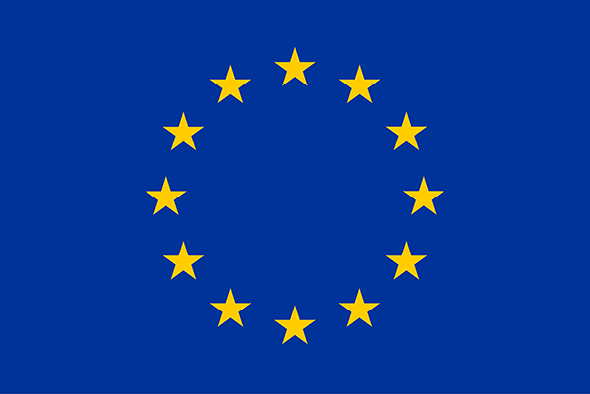
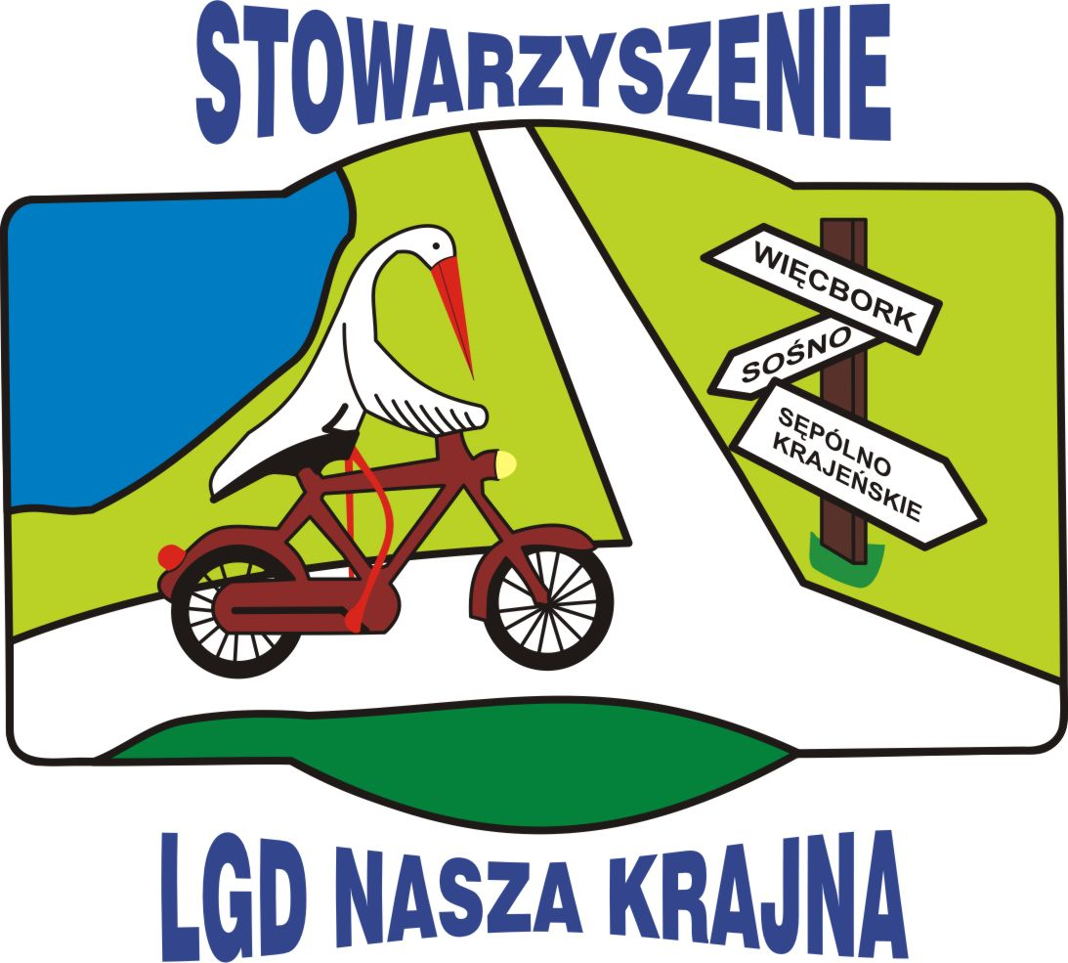

„Europejski Fundusz Rolny na rzecz Rozwoju Obszarów Wiejskich: Europa inwestująca w obszary wiejskie.”

KONSULTACJE SPOŁECZNE

Strategia Rozwoju Lokalnego Kierowanego przez Społeczność
Lokalnej Grupy Działania Stowarzyszenie NASZA KRAJNA na lata 2014-2020

FORMULARZ ZGŁASZANIA UWAG

DANE ZGŁASZAJĄCEGO UWAGI
Data |  | Imię i Nazwisko |  | Nazwa Podmiotu | Gmina | e-mail | Telefon
Lp. | Dokument, część, strona do której odnosi się uwaga |  | Treść uwagi lub proponowana zmiana i jej uzasadnienie
1
2.

3.

Inne uwagi

